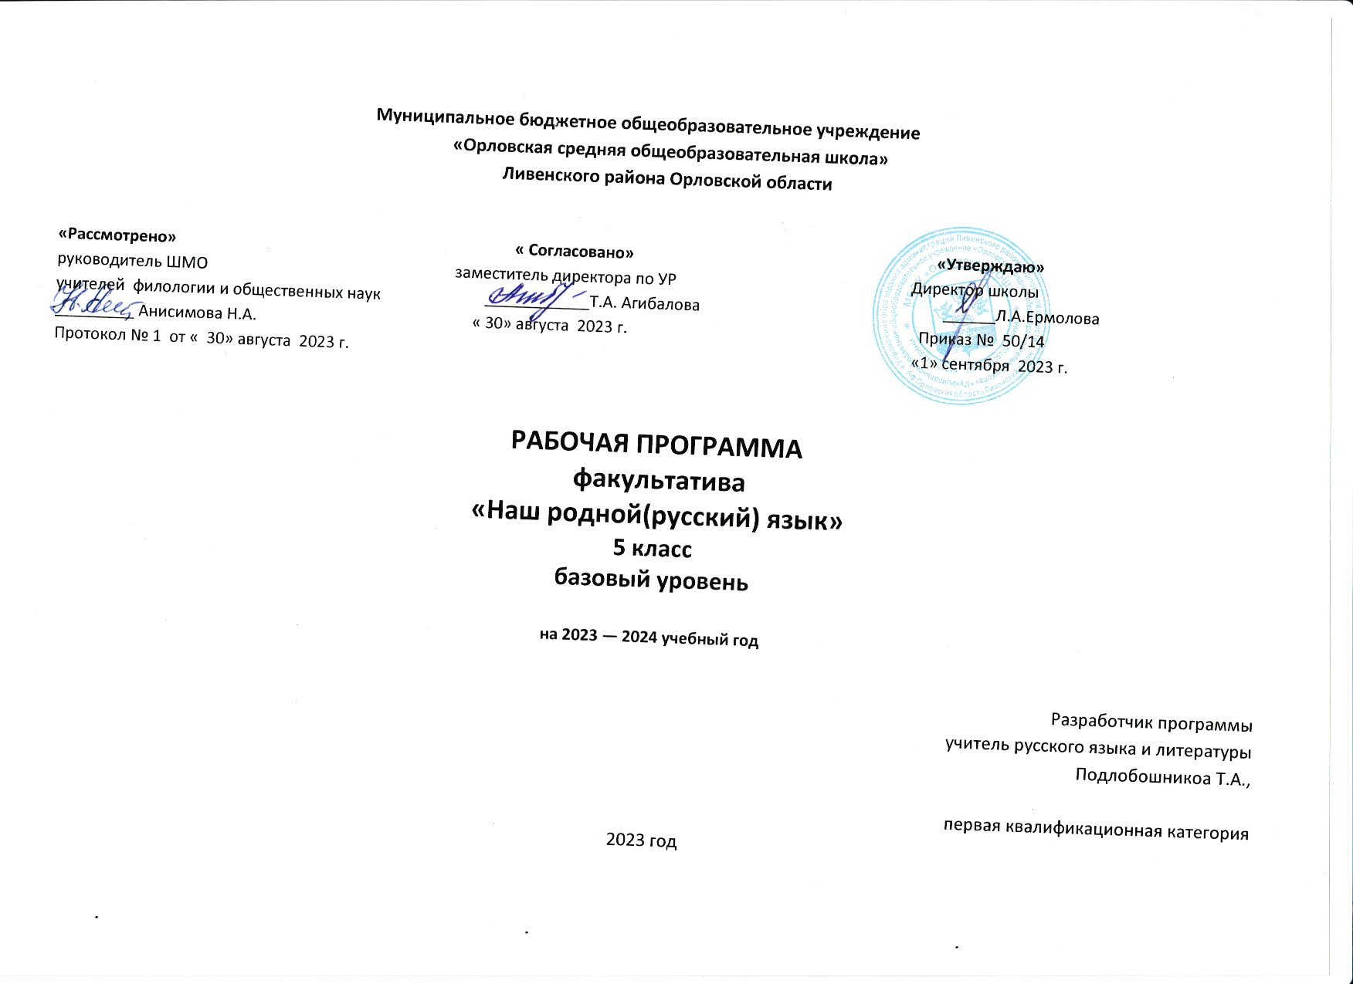
Планируемые результаты.
Личностные результаты:
- чувство прекрасного – умение чувствовать красоту и выразительность речи, стремиться к совершенствованию собственной речи;
- любовь и уважение к Отечеству, его языку, культуре;
- интерес к чтению, к ведению диалога с автором текста; потребность в чтении;
- интерес к письму, к созданию собственных текстов, к письменной форме общения;
- интерес к изучению языка;
- осознание ответственности за произнесённое и написанное слово.
Метапредметные результаты:
Регулятивные УУД:
- самостоятельно формулировать тему и цели урока;
- составлять план решения учебной проблемы совместно с учителем;
- работать по плану, сверяя свои действия с целью, корректировать свою деятельность;
- в диалоге с учителем вырабатывать критерии оценки и определять степень успешности своей работы и работы других в соответствии с этими критериями.
Познавательные УУД:
- перерабатывать и преобразовывать информацию из одной формы в другую (составлять план, таблицу, схему);
- пользоваться словарями, справочниками;
- осуществлять анализ и синтез;
- устанавливать причинно-следственные связи;
- строить рассуждения.
Коммуникативные УУД:
- адекватно использовать речевые средства для решения различных коммуникативных задач;
- владеть монологической и диалогической формами речи.
- высказывать и обосновывать свою точку зрения;
- слушать и слышать других, пытаться принимать иную точку зрения, быть готовым корректировать свою точку зрения;
- договариваться и приходить к общему решению в совместной деятельности;
- задавать вопросы.
Предметные результаты:
- формирование первоначальных представлений о единстве и многообразии языкового и культурного пространства России, Ульяновской области, о языке как основе национального самосознания;
- представление о языке как о явлении национальной культуры и средства человеческого общения;
- овладение учебными действиями с языковыми единицами и умение использовать знания для решения познавательных, практических и коммуникативных задач.
- формирование базовых умений, обеспечивающих возможность дальнейшего изучения языка;
- обогащение активного и потенциального словарного запаса для достижения более высоких результатов при изучении других учебных предметов;
- использование коммуникативно-эстетических возможностей русского языка;
- расширение и систематизация научных знаний о языке; осознание взаимосвязей его уровней и единиц;
- формирование навыков проведения различных видов анализа слова;
- формирование ответственности за языковую культуру родного края и России как общечеловеческую ценность.
Содержание программы (34 часа).
Введение. 1 час. Учимся слушать и слышать.
Виды разборов. 9 часов. Умение различать звуки и буквы. Фонетический разбор. Морфемный разбор слова. Словообразовательный разбор слова. Морфологический разбор слова. Синтаксический разбор простого предложения.
Работа с текстом: поиск информации и понимание прочитанного. 6 часов.
Какие бывают тексты? Умение определять тему и идею текста. Составление простого и сложного плана, алгоритм. Определение типа речи. Определение лексического значения слова. Умение пользоваться толковыми словарями. Умение находить в тексте стилистически окрашенных слов.
Лексика. 5 часов. Определение лексического значения слова. Как найти стилистически окрашенное слово? Слово и его лексическое значение. Слово и его лексическое значение. Слова – синонимы. Фразеологические обороты и употребление их в речи.
Синтаксис. 13 часов. Самостоятельные части речи. Служебные части речи. Синтаксический разбор простого предложения. Составление схем. Синтаксический разбор сложного предложения. Составление схем. Обращение. Знаки препинания при обращении. Слова автора и прямая речь. Составление схем. Знаки препинания при прямой речи.
Тематическое планирование.
№ п/п | Темы | Кол-во часов
1 | Введение. | 1 ч.
2 | Виды разборов. | 9 ч.
3 | Работа с текстом: поиск информации и понимание прочитанного. | 6 ч.
4 | Лексика | 5 ч.
5 | Синтаксис | 13 ч.
Итого: 34 ч.
Тематическое планирование (развернутое).
№ п/п | Наименование раздела. Тема урока. | Дата план. | Дата факт. | Примечание
1 | Введение. 1 час. Что мы знаем о правилах русского языка.
2 | Виды разборов. 9 часов. Фонетика. Зачем нужно знать алфавит?
3 | Интересный мир звуков и букв.
4 | Фонетический разбор слова.
5 | В чём секрет правописания морфем.
6 | Морфемный разбор.
7 | Морфемы.
8 | Морфологический разбор слова.
9 | О чём рассказывает словообразовательная модель слова.
10 | Что такое словообразовательное гнездо однокоренных слов.
11 | Работа с текстом: поиск информации и понимание прочитанного. 6 часов.Тема-это то, о чем….
12 | Текст. Основная мысль текста. Упражнение в определение основной мысли текста.
13 | Текст. План текста. Упражнение в составление плана текста.
14 | Составляем вопросы по тексту.
15 | Текст. Содержание текста. Упражнение в составление вопросов по содержанию текста
16 | Как определить тип речи?
17 | Лексика. 5 часов. Определение лексического значения слова.
18 | Как найти стилистически окрашенное слово?
19 | Слово и его лексическое значение.
20 | Слова – синонимы.
21 | Фразеологические обороты и употребление их в речи.
22 | Синтаксис. 14 часов. Самостоятельные части речи.
23 | Служебные части речи.
24 | Синтаксический разбор простого предложения.
25 | Синтаксический разбор простого предложения. Составление схем.
26 | Синтаксический разбор сложного предложения.
27 | Синтаксический разбор сложного предложения. Составление схем.
28 | Обращение.
29 | Знаки препинания при обращении.
30 | Слова автора и прямая речь.
31 | Слова автора и прямая речь. Составление схем.
32 | Знаки препинания при прямой речи.
33 | Знаки препинания при прямой речи. Составление схем.
34 | Орфоэпические нормы русского языка. Орфоэпическая эстафета.

